ČUVARI BAŠTINE - KORAK ZA FOR
Tijekom proljeća 2021. godine Srednja škola Hvar provela je sve aktivnosti u okviru projekta „Korak za For“, sufinanciranog od strane Centra izvrsnosti Splitsko-dalmatinske županije. Sustavnom edukacijom i kreativnim načinima prenošenja znanja i vještina učenici Srednje škole Hvar nastojali su osvijestiti i promovirati važnost autohtone kulturne baštine otoka Hvara. Prvotne aktivnosti učenika Srednje škole Hvar ogledale su se u kreiranju i postavljanju „Geocacheva“ na različitim geografskim lokacijama na području Grada Hvara. Ova popularna globalna inicijativa utemeljena je na principu tzv. treasure huntinga (potrage za blagom). Spomenutom aktivnosti nastoji se motivirati sudionike da, osim najpoznatijih otočnih urbanih središta, istraže i upoznaju manje poznate (ruralne) dijelove otoka Hvara (etno-eko sela i kulturni spomenici). Na taj način učenici, na kreativan i njima pristupačan način, uče o prostornim znamenitostima i posebnostima svoga grada i okolice.
Realizacija ovoga zadatka ostvarena je u subotu 6. ožujka 2021. godine kada su učenici SŠ Hvar odložili „Geocacheve“ u naseljima Brusje, Velo Grablje, Malo Grablje, Zaraće i Sveta Nedjelja (Grad Hvar) kao i na lokacijama u samom gradu Hvaru (Franjevački samostan, Arsenal, Pjaca, Fortica i Ljetnikovac Hanibala Lucića). Učenici i mentori, pri realizaciji toga zadatka, pridržavali su se propisanih epidemioloških mjera.
Prije polaska na teren učenici su upoznati s projektnim ciljem i aktivnostima. Polazna aktivnost uključivala je pripremu materijala i sadržaja za „Geocaching“ igru, pomoću uporabe mobilnih uređaja. Učenici se nisu uputili u potragu za postavljenim „Geocachevima“, već su ostavljali svoje na odabranim lokacijama.. Na svakoj lokaciji ili u blizini lokacije, na dopuštenom prostoru ostavili su staklenku u kojoj se nalaze informacije o lokaciji na hrvatskom, engleskom i talijanskom jeziku, pri čemu su učenici napisali tekstove na sva tri jezika. Svi „Geocachevi“ (blago) sadržavaju informacije o lokacijama, „Geocachingu“ i logbook odnosno papir na kojem se „Geocacheri“ mogu upisati kad pronađu „blago“. „Blago“ je različito i ovisi o lokaciji. Za lokacije Brusje i Malo Grablje, u staklenci se, osim navedenih tekstova, nalazi i održivi ekosustav s lavandom. Za lokaciju Velo Grablje, održivi ekosustav s metvicom Calaminthagrandiflora (L.), koja se uobičajeno nalazi na toj lokaciji. Na lokacijama Zaraće i Sveta Nedjelja koje su poznate po lijepim pješčanim plažama, podno tih sela, staklenke su ispunjene školjkama i pijeskom. Staklenke za lokacije u Hvaru (Franjevački samostan, Arsenal, Pjaca, Fortica i Ljetnikovac Hanibala Lucića) ispunjene su nitima agave s obzirom na to da se od njih radi poznata hvarska čipka koja je zaštićena UNESCO-m.
Tijekom obilaska lokacija, zadatak je bio odložiti „Geocacheve“ na odgovarajuće mjesto, označiti koordinate na mobilnom uređaju te fotografirati posjećena mjesta, što je uspješno provedeno i realizirano.
Projektna aktivnost, za koju su bili zaduženi učenici fakultativnog predmeta Geoinformatika u geografiji, obuhvaćala je izradu story map aplikacija (na hrvatskom, engleskom i talijanskom jeziku), koje su imale za cilj osvijestiti i promovirati važnost autohtone kulturne baštine otoka Hvara, s posebnim naglaskom na manje poznate (skrivene) resurse otočne kulturne baštine
Story Map aplikacijski koncept utemeljen je na responzivnom kartografskom modelu interpretacije prostornih sadržaja tzv. storytelling metodom. Navedena programska rješenja, temeljena na multimedijalnoj kartografskoj šetnji prostorom, pružaju korisnicima (zainteresiranoj javnosti te potencijalnim turistima i posjetiteljima) uvid u prostorne sadržaje smještene u odabranom geografskom području (i u željenom vremenskom okviru).
Provedbom projektnih aktivnosti učenici Srednje škole Hvar ojačali svoje generičke kompetencije (digitalnu pismenost, upravljanje informacijama, timski rad, istraživačke vještine, kreativnost i dr.) te dali inovativan doprinos turističkoj promociji i brendiranju najvrjednijih prostornih resursa Grada Hvara.

Aplikacije:
Engleski jezik:
https://uploads.knightlab.com/storymapjs/36bf25e6c588910fa843584d46a392fb/step4/index.html
Hrvatski jezik: https://uploads.knightlab.com/storymapjs/d7a8fbd9b31d8ece83367ca5c28ff91a/korak-za-for/index.html
Talijanski jezik:
https://uploads.knightlab.com/storymapjs/c7074b119c4482cee032f7f5e077c031/passo-per-hvar/draft.html
Virtualna izložba: https://www.artsteps.com/embed/60a6954a66d8523b01f5368c/560/315
Fotografije:
Brusje:
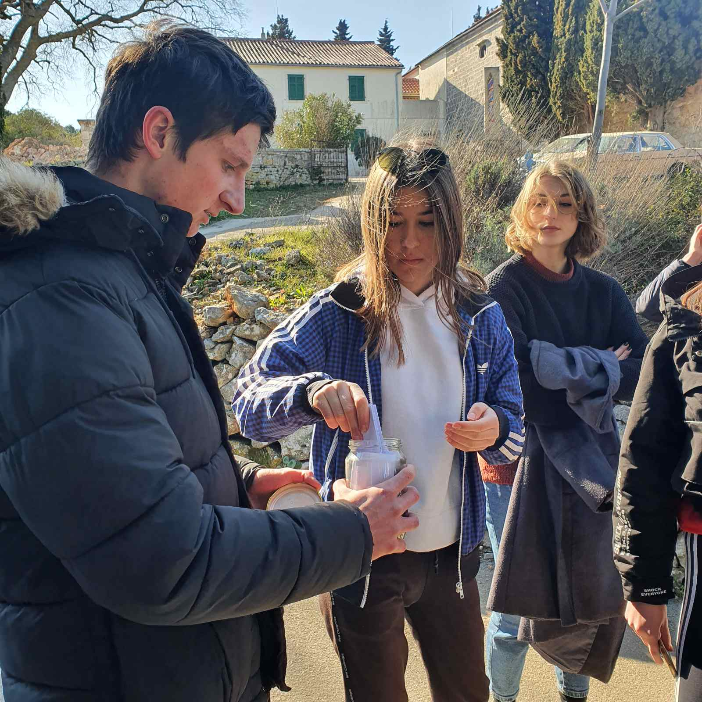
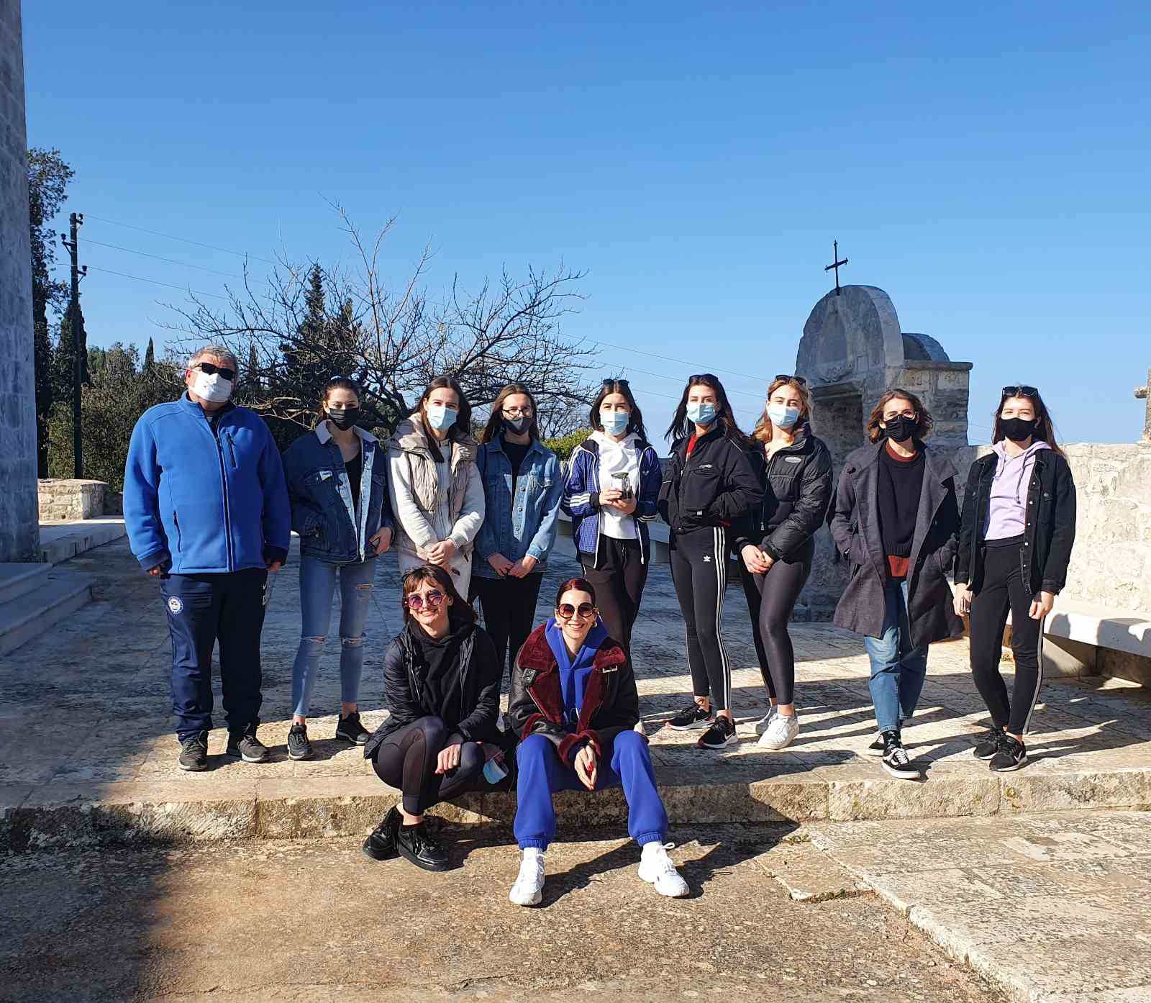

Velo Grablje:
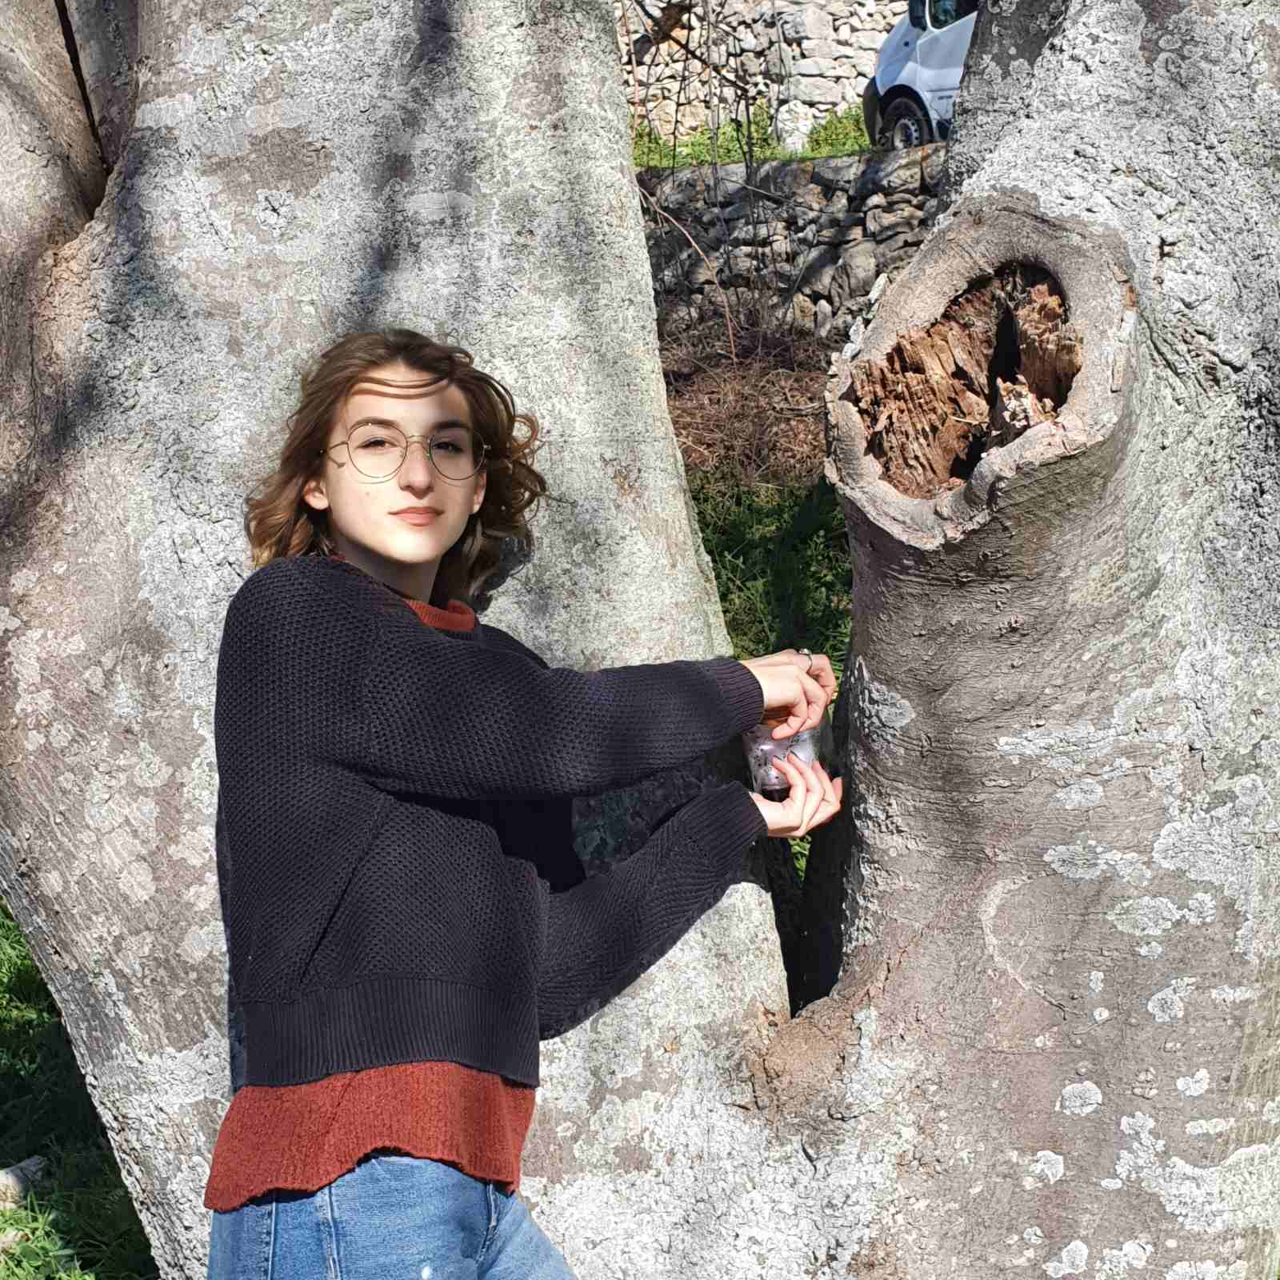
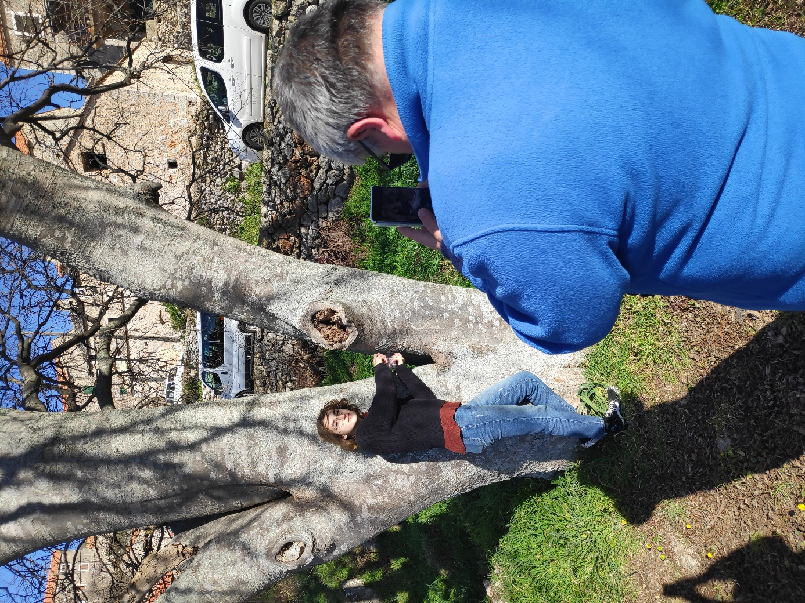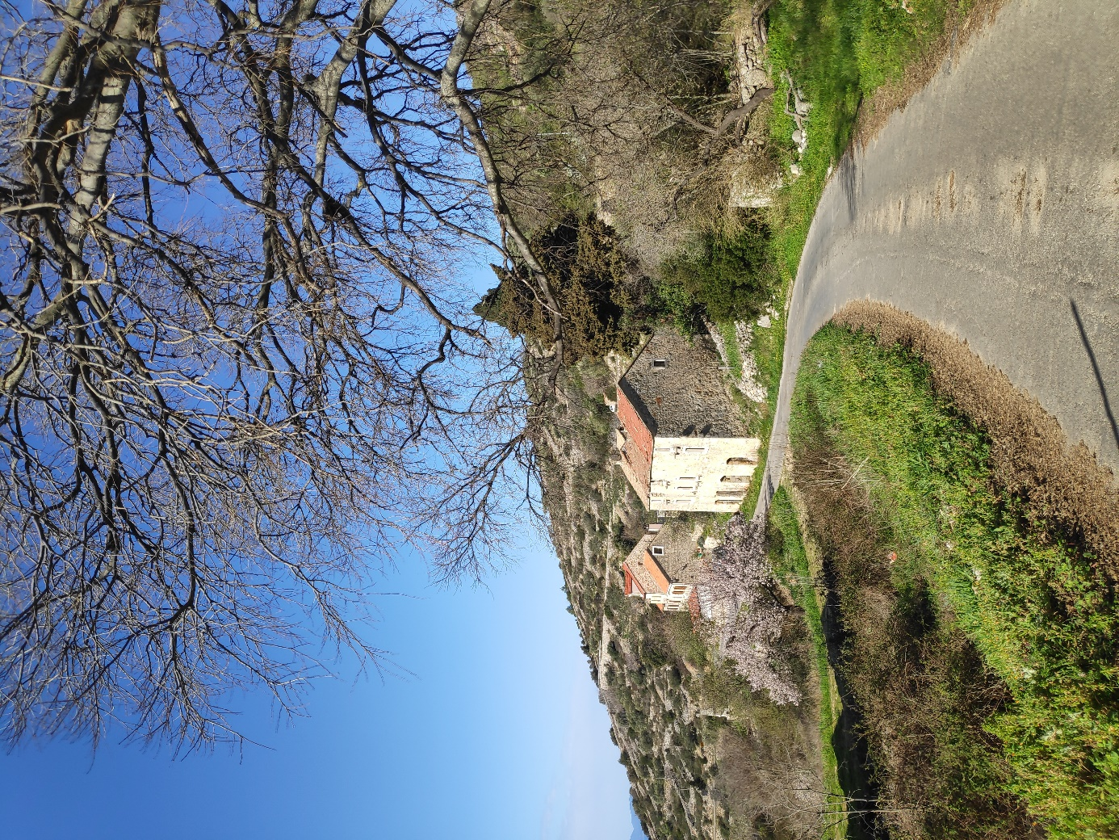
Malo Grablje:
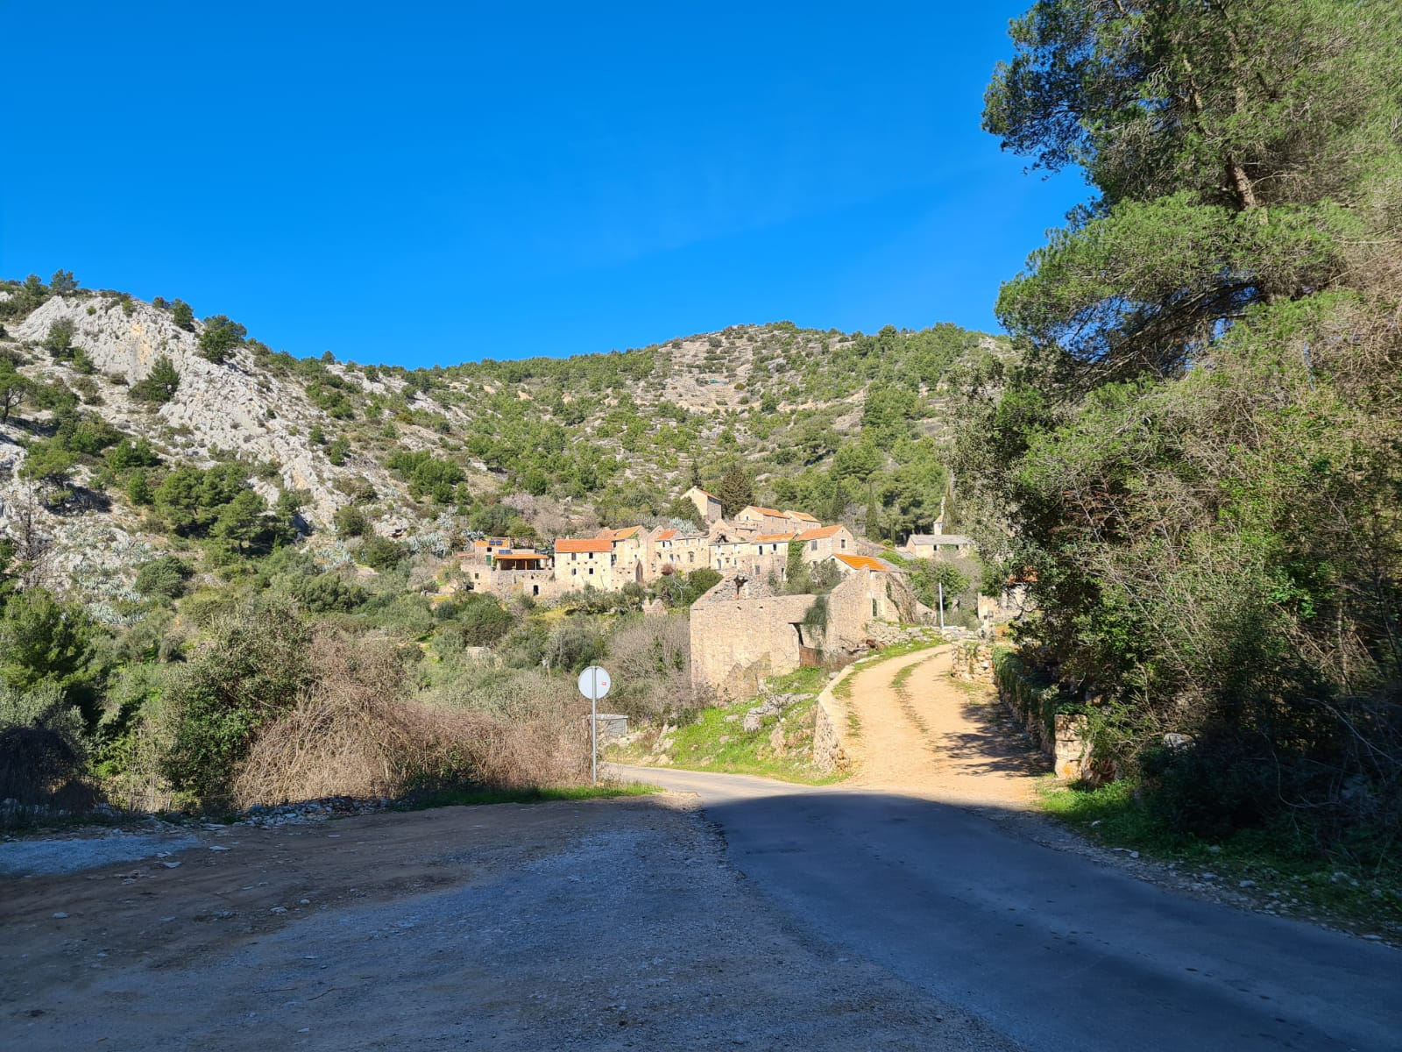
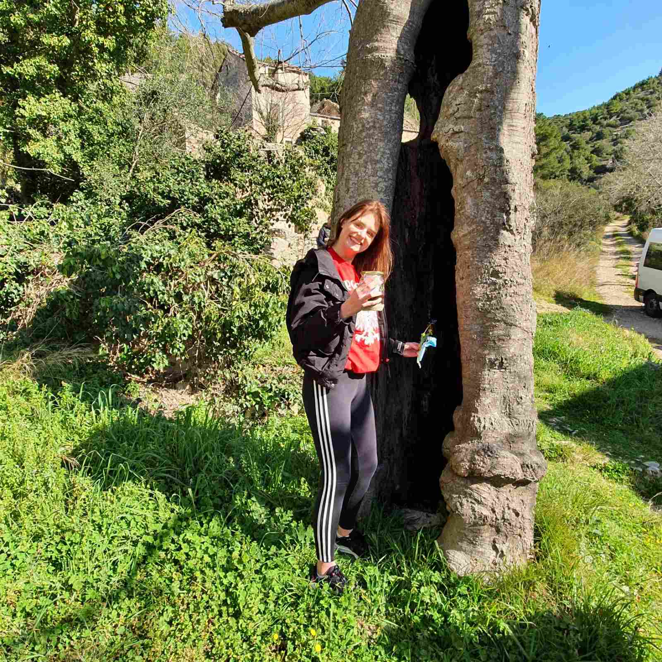
Mlin u Malom Grablju i učiteljičin stan
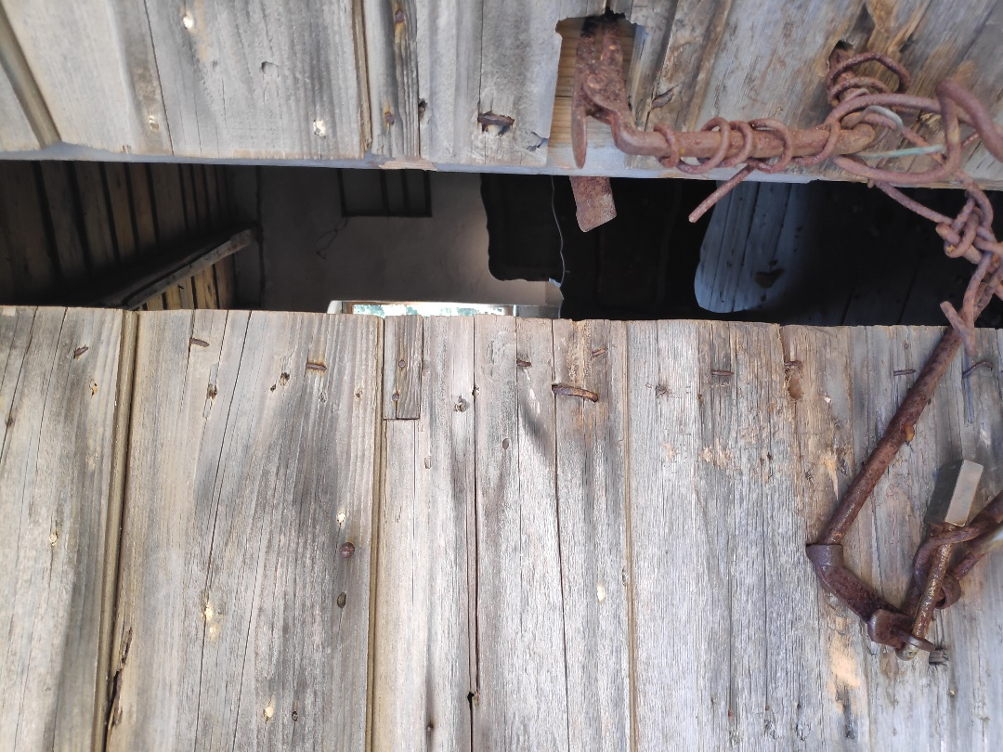
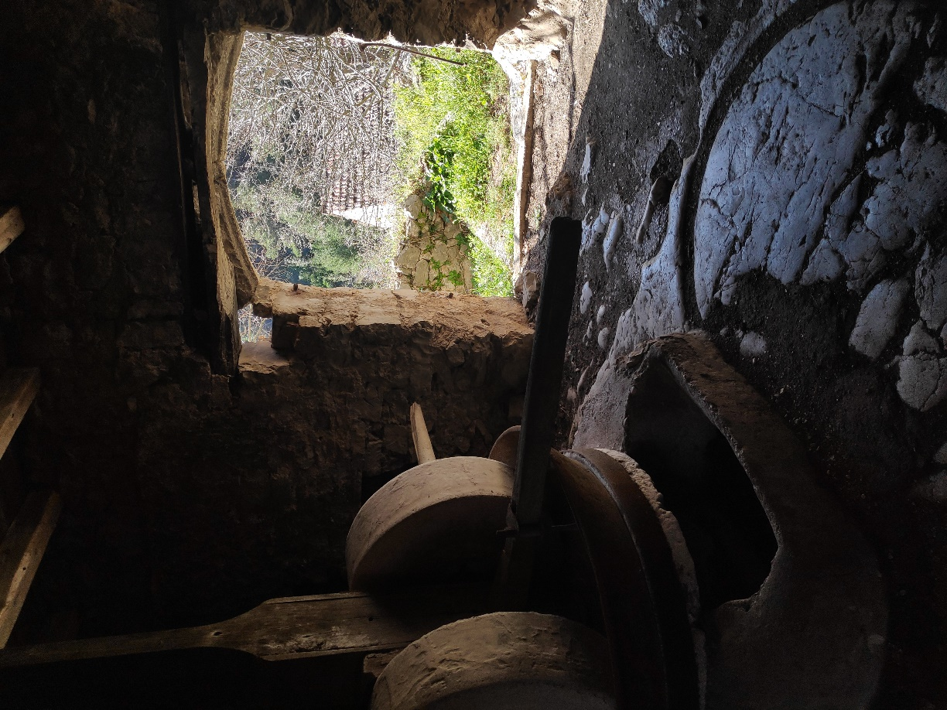

Zaraće:
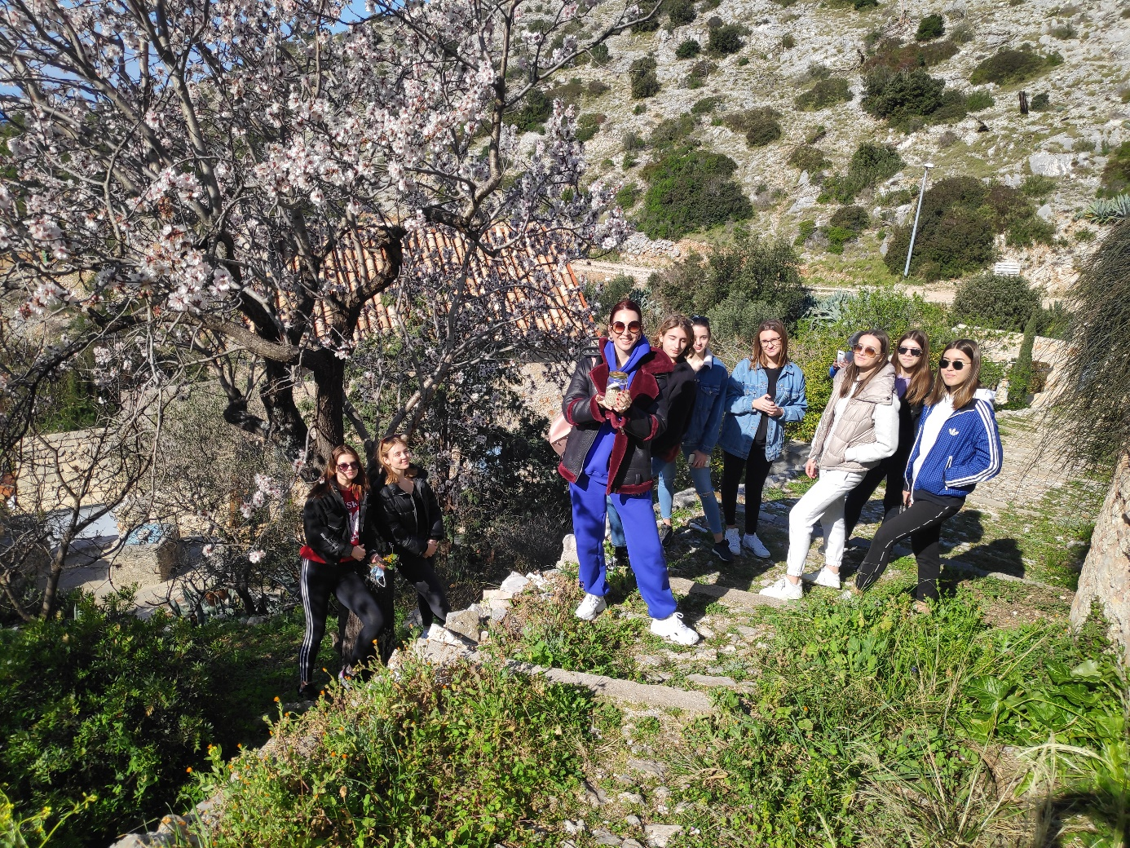
Sveta Nedilja (špilja):
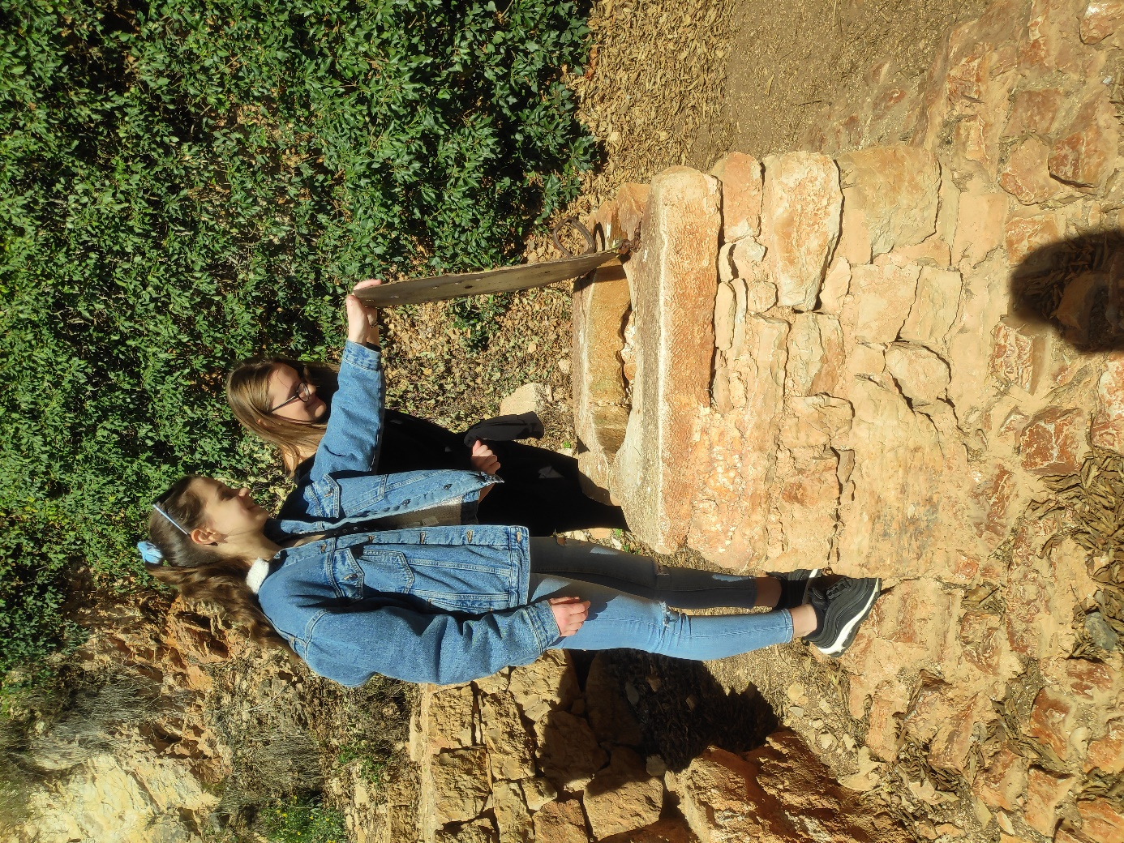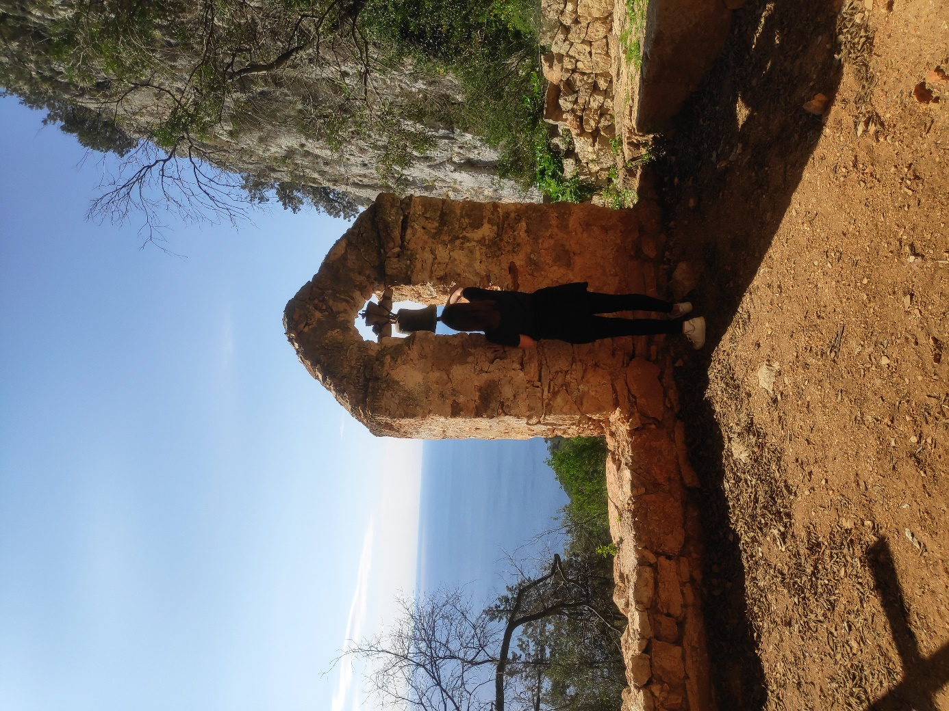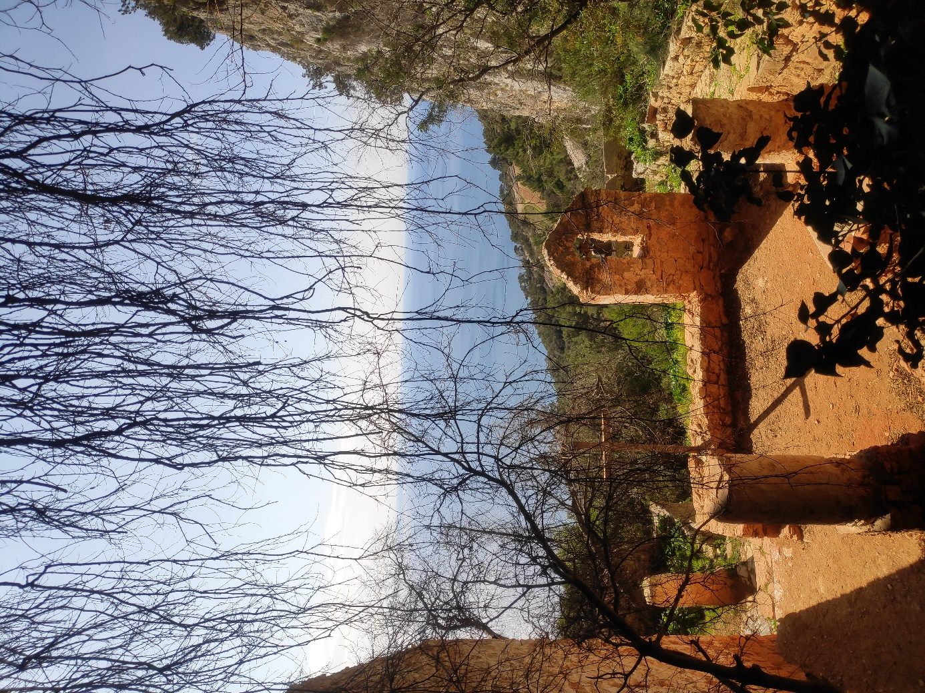
Grad Hvar (Franjevački samostan):
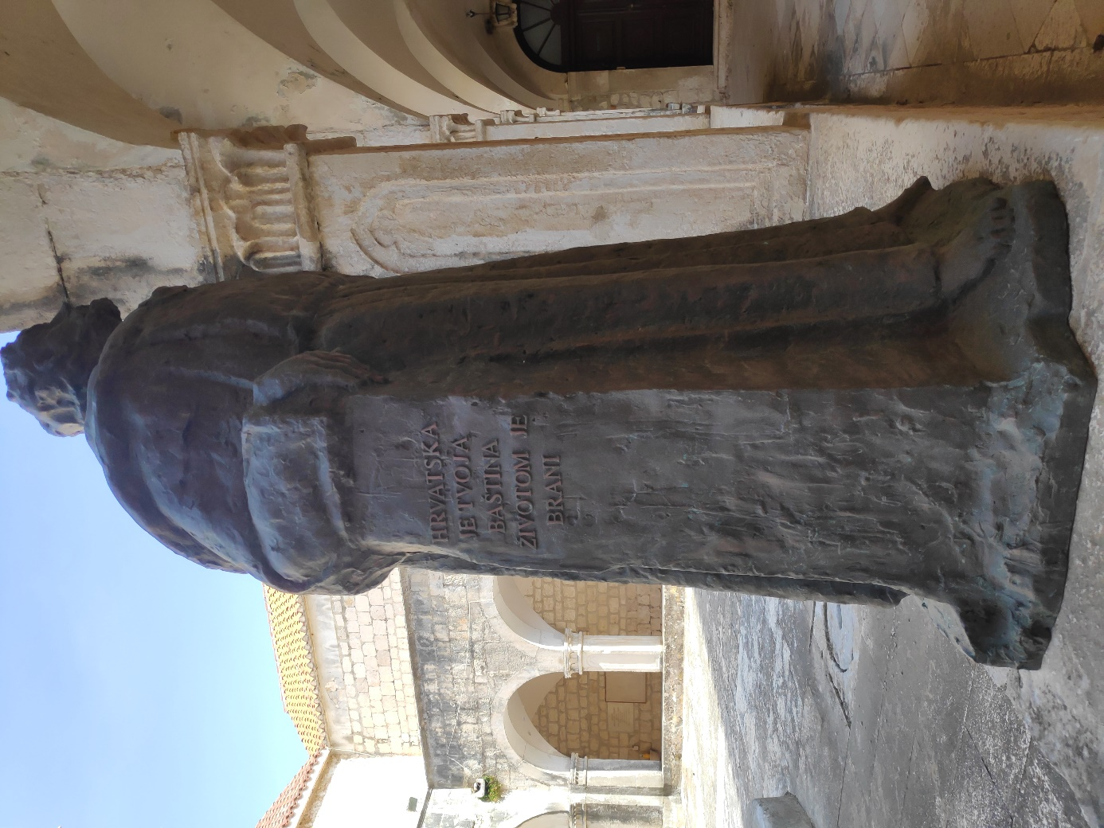
Grad Hvar (Arsenal)
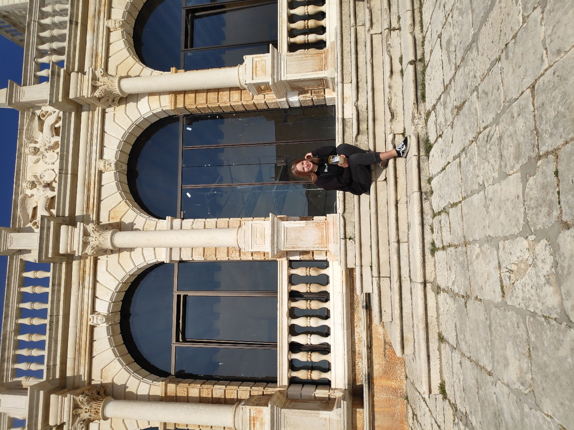
Grad Hvar (Pjaca)
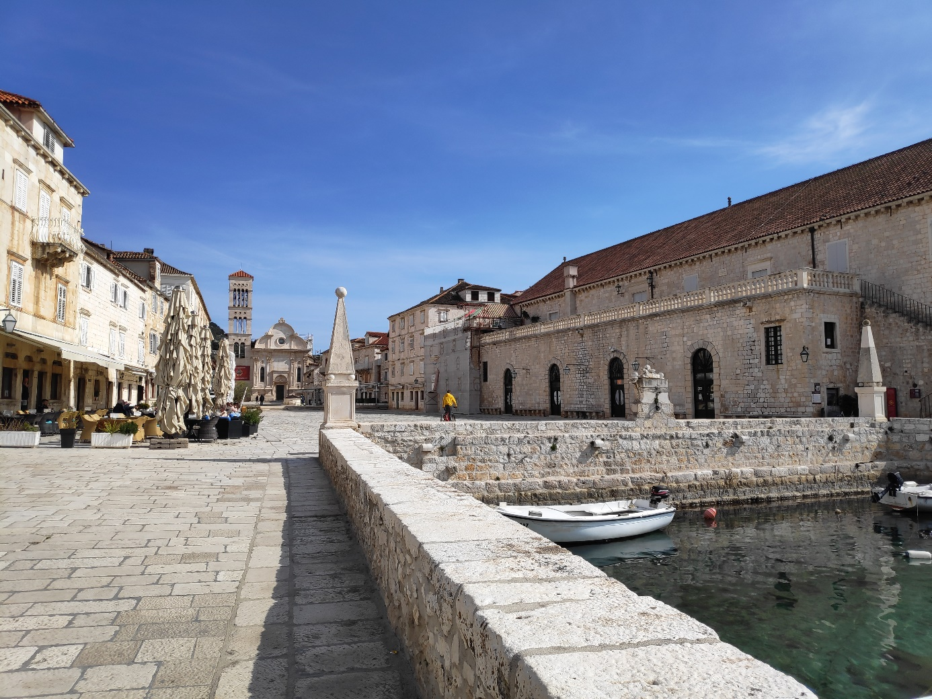
Gras Hvar (Ljetnikovac Hanibala Lucića)
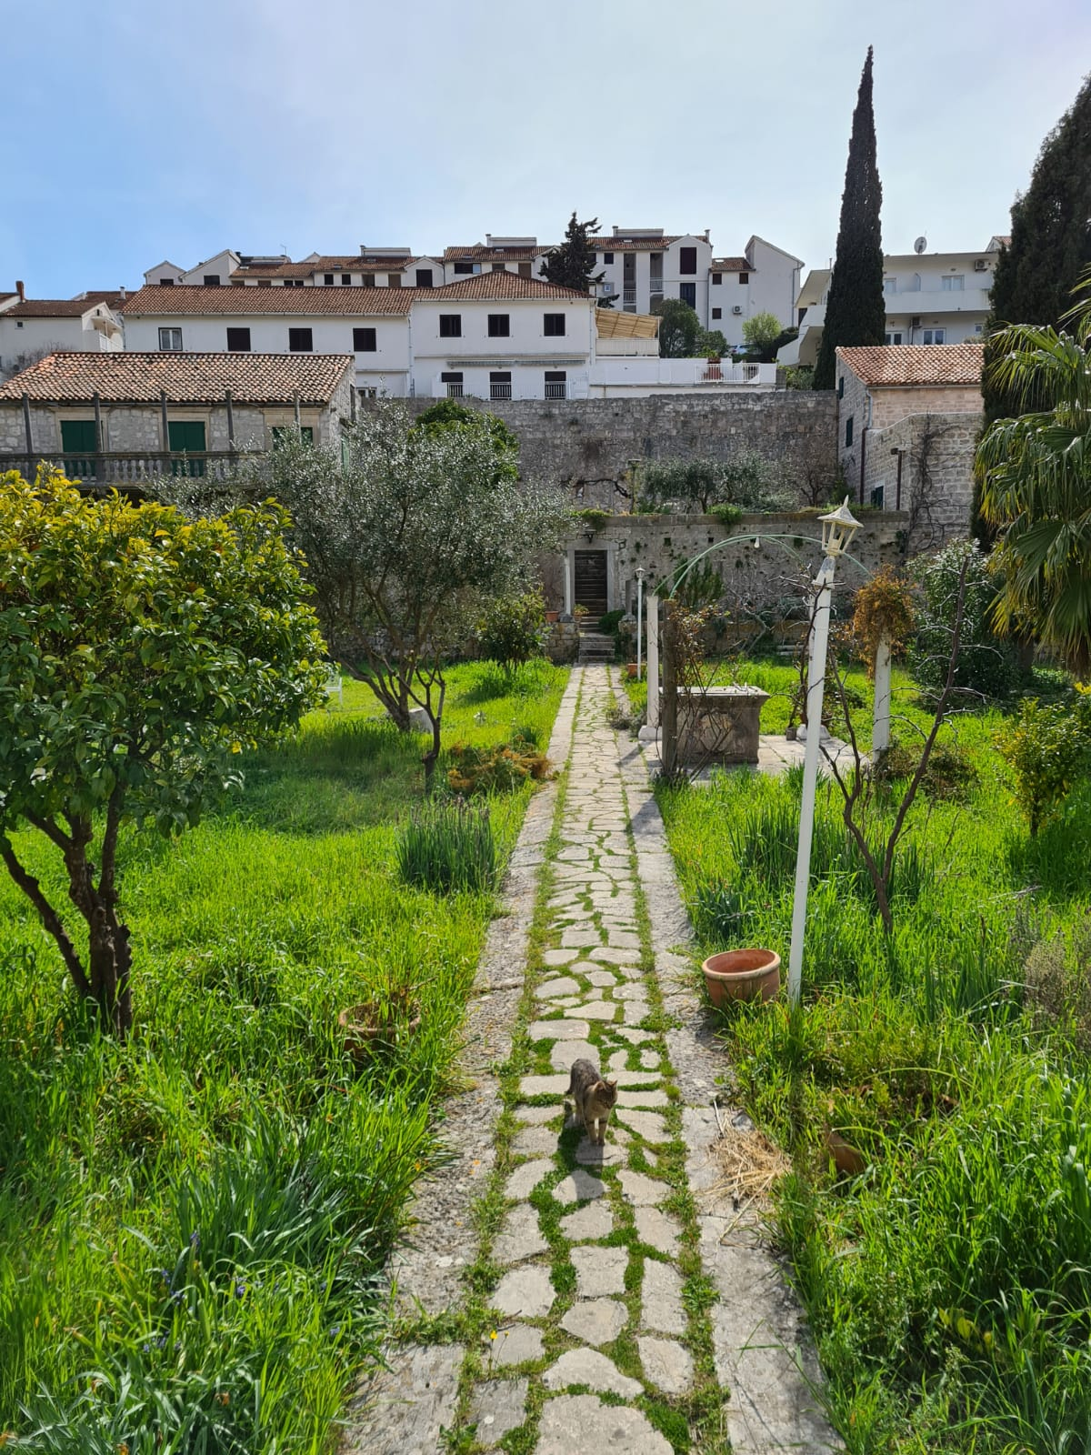
Priprema staklenki („Geocacheva“):
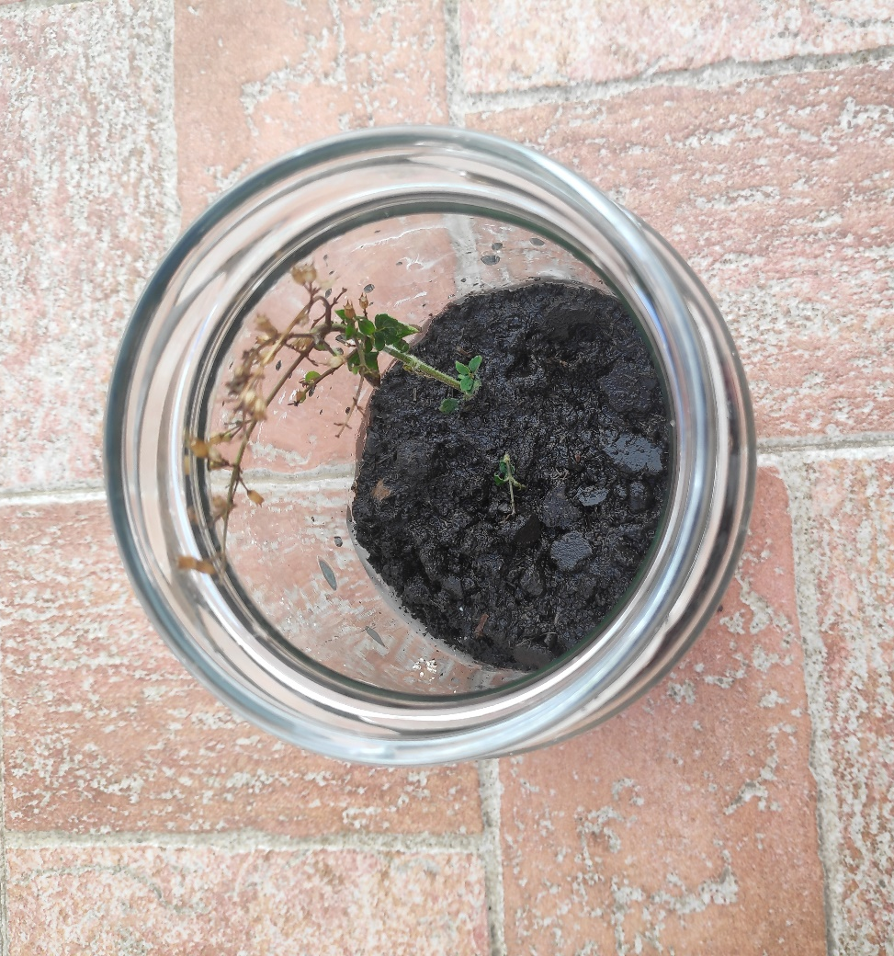
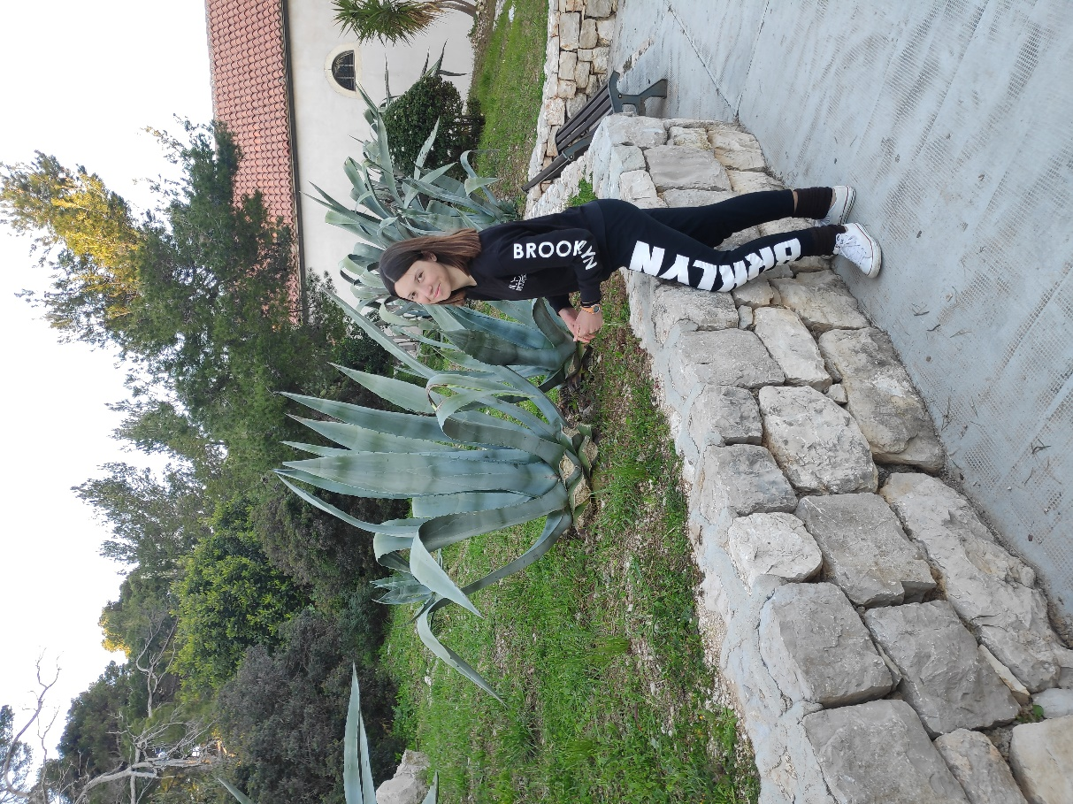
Sakriveni Geocachevi:
